HX1382 scheda creata il 13 giugno 2026
Descrizione storico-bibliografica
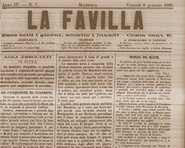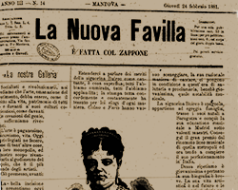
La *favilla. - Anno 1, n. 1 (21 novembre 1866)-anno 13, n. 93 (17 agosto 1879). - Mantova : G. Mondovì, 1866-1879. – 13 volumi. ((Bisettimanale. - Diretta da Paride Suzzara Verdi. - LO10410522
Copia digitale a: http://digilib.bibliotecateresiana.it/sfoglia_periodico2.php?tG=LA%20FAVILLA

La *nuova favilla. - Anno 1, n. 1 (5/11 ottobre 1879)-anno 3, n. 40 (26 maggio 1881). - Gonzaga : Tip. Guerrieri, 1879-1881. – 3 volumi. ((5 n. l’anno. - Dal 18 aprile 1880 compare il complemento del titolo: Esce a sbalzi; poi dal 1 gennaio 1881 varia in: É fatta col zappone. - L'editore varia. - Il formato varia. - CFI0411893
Copia digitale:
*http://digilib.bibliotecateresiana.it/sfoglia_periodico2.php?tG=LA%20NUOVA%20FAVILLA
*anno 1881 a: http://emeroteca.braidense.it/gea/scheda_testata.php?IDTestata=508
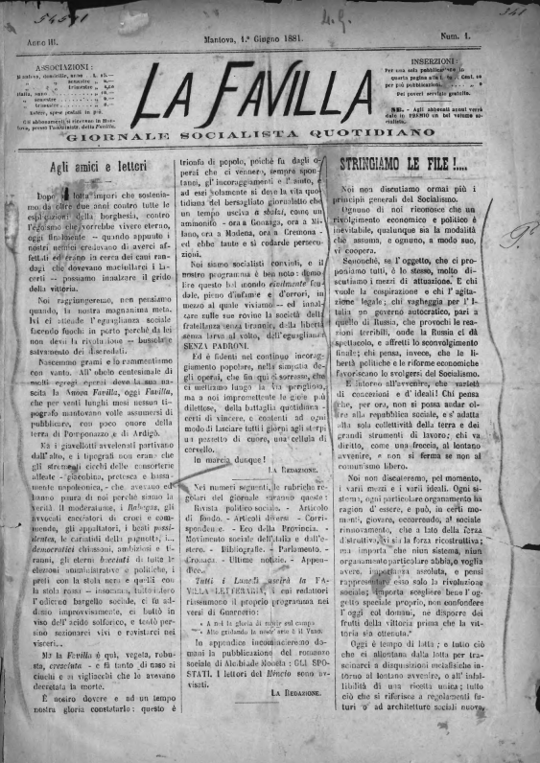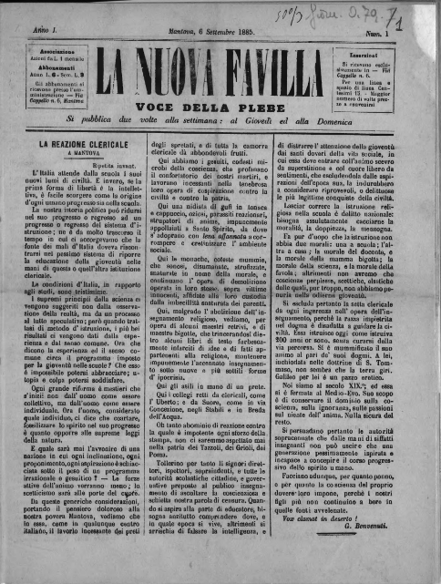
La *favilla : giornale socialista quotidiano. - Anno 3, n. 1 (1 giugno 1881)- . - Mantova : Tip. Giovanazzi, 1881-1894. - volumi. ((Bisettimanale, poi la periodicità varia. - Dal 2 settembre all'8 ottobre 1886 si fonde con La Nuova Favilla. - Il sottotitolo varia. - L'editore varia. - CFI0411895
Copia digitale
-1881-1893 a: http://emeroteca.braidense.it/gea/scheda_testata.php?IDTestata=446
-1881-1882 a: http://digilib.bibliotecateresiana.it/sfoglia_periodico2.php?tG=LA%20NUOVA%20FAVILLA

La *nuova favilla : voce della plebe. - Anno 1, n. 1 (6/7 settembre 1885)-anno 3, n. 48 (11/12 settembre 1887). - Mantova : Tip. Giovanazzi, 1885-1887. – 3 volumi. ((Bisettimanale. - Dal 6/7 febbraio 1887 il complemento del titolo varia in: Periodico socialista. - Dal 4 settembre 1886 all’8 ottobre 1886 si fonde con La Favilla. - Riprende le pubblicazioni il 6 febbraio 1887. – L’editore varia. – Il formato varia. - MIL0592517
Copia digitale a:
*http://www.internetculturale.it/it/913/emeroteca-digitale-italiana/periodic/testata/7370
*http://emeroteca.braidense.it/gea/scheda_testata.php?IDTestata=350

Soggetto: Socialismo – Mantova - 1866-1894

Informazioni storico-bibliografiche
Giornale politico quotidiano (dal 31 dicembre 1877) Mantova, 20 novembre 1866-17 agosto 1879.
La Favilla diretta da Paride Suzzara Verdi, una delle più nobili figure del socialismo mantovano, apostolo e guida dell’emancipazione morale, politica, economica del popolo, La Favilla si pone all’avanguardia del giornalismo democratico locale.
http://digilib.bibliotecateresiana.it/sfoglia_periodico2.php?tG=LA%20FAVILLA.

LA NUOVA FAVILLA
poi (1 giugno 1881) La Favilla. Ã fatta col zappone; poi (4 settembre 1881) Giornale socialista rivoluzionario Mantova, 5/11 ottobre 1879-28 dicembre 1882. A poco meno di due mesi dalla morte di Paride Suzzara Verdi (12 agosto 1879) Arnaldo Nobis fonda un nuovo periodico che si propone di continuare l’azione svolta dal suo predecessore accogliendone l’eredità politica. Il 16 agosto 1881 muore Nobis e gli subentra Alcibiade Moneta che dà al giornale un’impronta di socialismo rivoluzionario
http://digilib.bibliotecateresiana.it/sfoglia_periodico2.php?tG=LA%20NUOVA%20FAVILLA.

La favilla : giornale socialista quotidiano
Sospende le pubblicazioni dal 16 novembre 1881 al 25 gennaio 1882 Riprende le pubblicazioni con A. 17, n. 1 continuando la numerazione dell’anno di edizione di “La Favilla” di Paride Suzzara Verdi, giornale pubblicato dal 1866 al 1879, cui fece seguito “ La Nuova Favilla” di Arnaldo Nobis, edito dal 1879 al 1881. Negli anni successivi sospende e riprende le pubblicazioni più volte.
http://emeroteca.braidense.it/gea/scheda_testata.php?IDTestata=446&CodScheda=00JD.

Note e riferimenti bibliografici

- Al grido della libertà : Giuseppe Garibaldi nella stampa mantovana, 1866-1882 / Luigi Gualtieri. - Mantova : Istituto mantovano di storia contemporanea, 2008. - 179 p. ; 30 cm. + 1 CD-ROM

